**ГКУ «школа-гимназия №38»**

**Открытый урок**

**по литературному чтению**

**ТЕМА УРОКА:**

***«*Здоровье в порядке – спасибо зарядке.**

***А. Барто «Зарядка».***

2 «Ж» класс

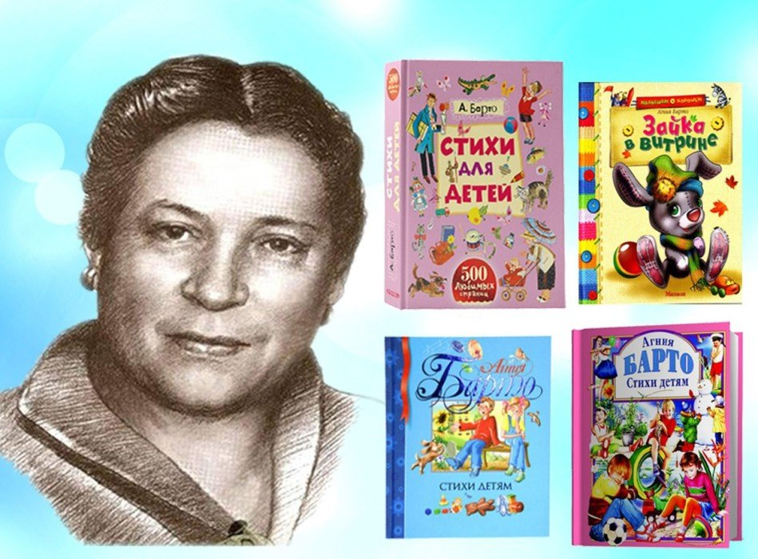

Подготовила учитель начальных классов:

*Калдышева Гульвира Каиргалиевна*

**п. Отеген батыр**

**Краткосрочный (поурочный) план по литературному чтению**

**Здоровье в порядке – спасибо зарядке. А. Барто «Зарядка».**

|  |  |  |
| --- | --- | --- |
| Раздел: | В здоровом теле - здоровый дух. | |
| ФИО педагога | Калдышева ГК | |
| Дата: | 12/01/2023 | |
| Класс: 2Ж | Количество присутствующих: | Количество отсутствующих: |
| Тема урока | Здоровье в порядке – спасибо зарядке.  А. Барто «Зарядка». | |
| Цели обучения в соответствии  с учебной программой | 2.1.1.1 отвечать на простые вопросы по содержанию;  2.3.2.1 писать творческие работы разных жанров по образцу – загадки/ сказки – или по готовым рифмовкам – считалочки/стихи (с помощью учителя). | |
| Цели урока | Узнать, что такое поисковое чтение, научиться подбирать рифмы | |

      Ход урока

|  |  |  |  |  |
| --- | --- | --- | --- | --- |
| Этап урока/ Время | Действия педагога | Действия ученика | Оценивание | Ресурсы |
| Начало урока  0-3 мин | **Создание положительного эмоционального настроя.**  «Я есть всё прекрасное»  Положите руку на сердце и повторяйте за мной:  Я есть любовь,  Я есть воля,  Я есть сила,  Я есть добро,  Я есть Человек,  Я есть всё прекрасное.  Всё зависит от меня,  Всё в моих руках. | Слушают стихотворение, настраиваются на урок, проверяют свою готовность к уроку. | Самооценивание подготовленности к уроку. |  |
| Середина урока  4-35 мин | 1.**Актуализация жизненного опыта.**  **Посмотрите мультфильм**  **-О чем мультфильм?**  Сегодня у нас в гостях Обезьянка и попугай  **-** Как вы думаете, почему урок начали с этого мультфильма?  - Для чего нужно делать зарядку?  Попугаю скучно делать зарядку одному. Сегодня мы ему поможем  Речевая разминка  1прочитать по слогам  2плавное чтение  3быстрое чтение  **Целеполагание.**  **-** Предположите, какой будет тема урока.  **Стихотворение «Зарядка»**  **Чтение по анимационным картинкам**  **Что означает слово «Зарядка»**  **Словарь Ожогова**  **Чтение стихотворения про Натку**    **Цель урока:**  -Что такое поисковое чтение?  -Научишься писать считалочки по готовым рифмам  **2. Работа над темой.**  **-** Произведения раздела посвящены теме «В здоровом теле -здоровый дух»  - Делаете ли вы зарядку?  **-** Расскажите, какие упражнения выполняете вы во время зарядки.  Задание слоника.  **Артикуляционная гимнастика**  «Слоник», «Змея»  **Работа по группам.**  **Детские стихи «Наша Таня». «Мишка», «Зайка»**  Кто написал эти стишки?  **Знакомство с творчеством автора.**  - Я познакомлю вас с некоторыми фактами из детства писательницы.  - Агния Львовна Барто родилась в Москве 17 февраля 1906 года в образованной еврейской семье. Получила хорошее домашнее воспитание, которым руководил отец. Агния училась в хореографическом училище и собиралась стать балериной. Она очень любила танцевать. Стихи А. Барто начала писать в раннем детстве, в первых классах гимназии. Самым строгим ценителем первых стихов А. Барто был ее отец Лев Николаевич Волохов, ветеринарный врач. С помощью серьезных книг, без букваря, отец обучил Агнию азбуке, и она самостоятельно стала читать. Отец требовательно следил за ней, учил, как надо "правильно" писать стихи. Но Агнию Львовну в ту пору манило другое - музыка, балет. Она мечтала стать танцовщицей она очень любила танцевать.  - Остальные факты вы узнаете самостоятельно, используя поисковое чтение.  ***Поисковое чтение направлено на извлечение конкретной информации.***  **Работа с учебником.**  стр.156  - Прочитайте информацию и ответьте на вопросы:  - Как зовут писательницу?  - Каковы её самые известные стихотворения?  - Какую передачу вела писательница?  **Книжная выставка « Стихи от Агнии Барто»**  **Физминутка**  Физминутку рекомендуется провести, используя считалку.  Раз , два- выше голова  Три , четыре –руки шире  Пять, шесть- тихо сесть  Семь, восемь –лень отбросим.  После проведения физминутки следует задать вопрос:  - Для чего во время зарядки и упражнений люди используют счёт, считалки?  https://advour.ru/wp-content/uploads/0/d/2/0d25f0774f90e3c092130e08bf3d8da6.jpeg  **Знакомство с текстом произведения.**  Учитель читает стихотворение выразительно.  - К чему призывает автор?  - Какие рифмы услышали вы в стихотворении?  - Прочитайте стихотворение ещё раз. Постарайтесь его запомнить.  Исполнение стихотворения под музыку  **Индивидуальная работа по пословицам.**  **Работа по группам**  **1.Придумайте зарядку с Обручем, гантелей, гимнастической палкой.**  **2 Постер «Лента Здоровья»**  **Правильное питание**  **Режим дня**  **Полезный отдых**  **Формативная работа.**  **Резерв .Тест «Зарядка»** | Уч/ся смотрят мультфильм  Слушают друг друга рассказывают о себе.  Дают предположения  Высказывают предположение о теме урока.  Уч/ся читают  Знакомятся с информацией о детстве писательницы.  Уч/ся выполняют гимнастику  Уч/ся отгадывают стихи по картинкам на слайдах  Уч/ся читают автобиографию  Слушают и рассматривают выставку  Выполняют движение за учителем  Знакомятся с правилами поискового те  Знакомятся с биографией писателя, используя поисковое чтение. Работают с учебником.  Выполняют упражнения.  Отвечают на вопросы, высказывают предположение.  Слушают чтение стихотворени  Выполняют самостоятельную работу.  Уч/ся рассматиривают считалочки  Уч/ся выдается спортивный инвентарь Придумывают движения.  Уч/ся создают ленту здоровья  Выдаются картинки «Польза и вред»  Уч/ся выбирают полезное и прикрепляют на верёвку с помощью прищепок  Дескриптор:  За каждый правильный ответ балл | Фо «хлопок»  ФО Оценивается уровень развития речи.  ФО Верное предположение  Неверное  ФО Словесная оценка  ФО «Хлопок»  ФО Словесная оценка  ФО Словесная оценка  ФО Три плюса и один минус  Формативное оценивание  ФО « Светофор»  Фо «Самопроверка»-+  Взаимопроверка  Коллективная проверка  ФО «аплодисменты»  ФО-баллов | Видео  «Зарядка и 38 попугаев» отрывок  Картинки герои из мультфильма  слайд  презентация анимация  слайд    слайд      Учебник, дополнительная литература, презентация  Стр 156  ки малышки «Считалочки  Слайд анимация  Минусовка Зарядка  Читательский дневник    Обруч, ганетели, гимнастические палочкиКартинки, нитки, прищепки  Конвер с катринами и прищепками  Рабочие листы |
| Конец урока  35-40 мин | **Итог урока. Рефлексия.**  Поисковое чтение используют для … информации.  Я доволен своей работой на уроке  На уроке я работал неплохо  На уроке мне было трудно  **Домашнее задание**: выучить стихотворение А. Барто «Зарядка».  Завершить урок хочу следующими словами: **Здоровье в порядке – спасибо зарядке.**  **Рефлексия «Пальма» кокосы смайлики** | Дети отвечают на вопросы.  Проводят самооценку работы на уроке. | Взаимооценивание. | Пальма, кокосы слайд |

**Рефлексивный отчет**

**Данный урок относится к теме: Здоровье в порядке – спасибо зарядке.**

**А. Барто «Зарядка».**

**Цели обучения в соответствии с учебной программой:**

2.1.1.1 отвечать на простые вопросы по содержанию;

2.3.2.1 писать творческие работы разных жанров по образцу – загадки/ сказки – или

по готовым рифмовкам – считалочки/стихи (с помощью учителя).

**Цель урока:** Узнать, что такое поисковое чтение, научиться подбирать рифмы

Этот урок открывает новый раздел учебной программы «В здоровом теле- здоровый дух». Так как это первый урок данного раздела мной были подобранны задания связанные с этим разделом направленное на здоровый образ жизни.

Цели данного урока соответствуют его содержанию, уровню сформированности умений и навыков учеников, а так же направлены на развитие уровня усвоения знаний.

Свой урок начала с эмоционального настроя которое способствовало положительной динамики работы в течении всего урока. Затем провела речевую гимнастику прочитав пословицу о зарядке используя разные вида чтения и темпа. Для сообщения темы урока использовала отрывок из мультфильма «Зарядка или 38 попугаев» в ходе которого уч/ся определили тему урока. Затем была поставлена задача определить автора данного произведения. Даны были картинки , в которых они отгадывали стихи с детства (Наша Таня, Мишка, Зайка). В ходе которого выяснилось, что не все дети знают стихи данного автора. Рассказала им о биографии кратко, затем они с помощью поискового чтения отвечали на простые вопросы опираясь на текст в учебнике. Здесь велась работа над пониманием текста, в котором уч/ся не плохо справились. Далее велась работа над стихотворением использовала разные виды чтения и чтения с ритмическими движениями под музыку. Учащимся очень понравилось и они почти быстро выучили этот стих. В рамках проекта «Читающая школа» мной были сделаны книжки малышки «Считалочки» и познакомились с понятием считалочка а так же книжная выставка « Стихи от Агнии Барто»

Работа в группах прошла на должном уровне. Было интересно. Использовала задания в соответствии данного возраста. Применяла разные виды работ игры на развитие мышления.

На уроке использованы индивидуальная, групповая, коллективная форма работы. В плане демонстрационного материала использовала карточки, презентации, видео материал, книжная выставка, детский спортивный инвентарь.

Урок цели достиг. Сделала вывод , что нужно развивать кругозор, вести работу над развитием читательской грамотности, а так же прививать любовь к зарядке как путь к здоровью.

**Здоровье в порядке – спасибо зарядке.**

**А. Барто «Зарядка».**



